RFID刷卡开门使用教程

为了能够在你自己的电脑上进行一些修改，你首先得需要安装arduino这个软件

这个是arduino安装教程及如何下载的一篇文章，你可以通过这篇文章学会如安装这个软件以及简单的使用方法。<https://www.zybuluo.com/lingdantiancai/note/369221>

提示：

我已经把包裹中的白色卡片和蓝色小卡片来的信息录入到单片机里面，你可以直接用那两张卡进行刷开开门的演示，如果你想把你自己的卡片录入进去，那请你参考下面的步骤。

## 库文件添加

因为你下载的编译软件中没有添加RFID的库文件，所以你在对程序修改前需要添加库文件。在压缩包里面，有一个RFID.zip的压缩文件。他是我们所需要添加的库文件。

打开我们下载的编译软件之后打开它，我们首先看到是这样的界面

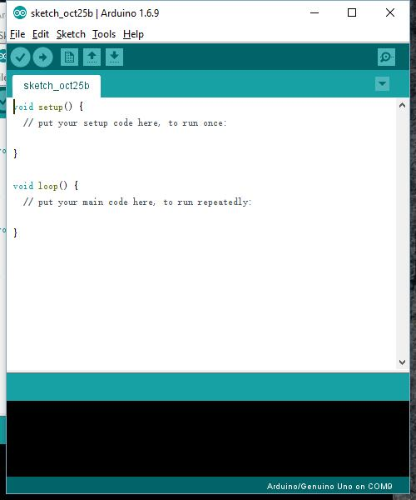

打开之后我们就要进行库文件的添加。添加选项如下图所示，打开之后选中我刚才提到的RFID.zip的压缩文件。便可完成库文件的添加。

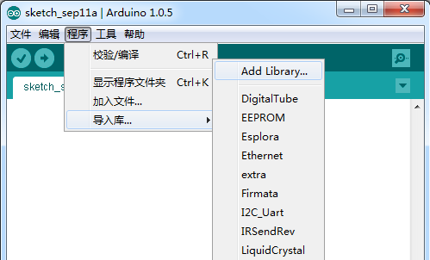

## 程序改写

打开文件中rfid这个文件夹



打开这个文件



然后如下图所示

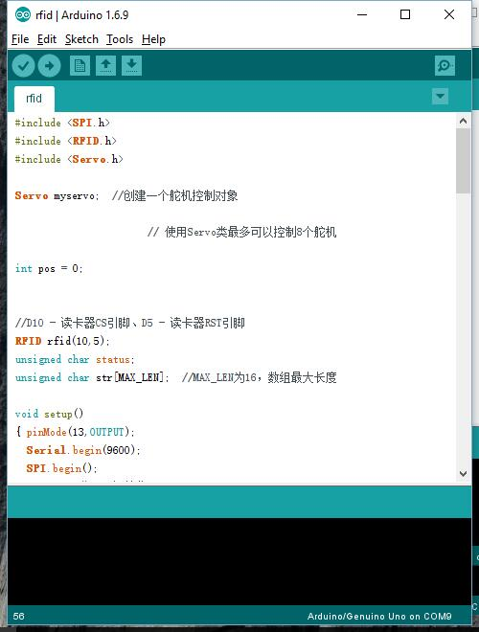

接下来给板子插到电脑上。

用你们的卡，或者包裹里面的白色卡片放在RFID射频读取卡上。打开

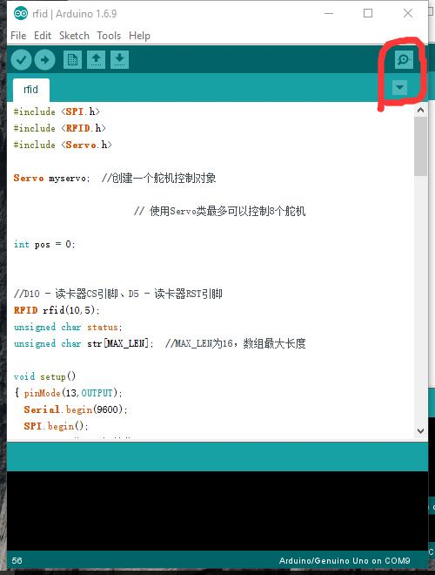

这个按钮，然后你可以看到类似于这样的图片

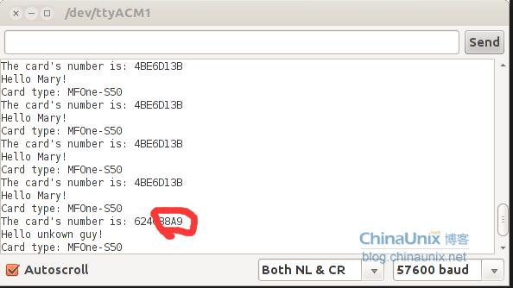

然后记住那一长串数字中的最后三位。

接着找到程序中的这个部分，

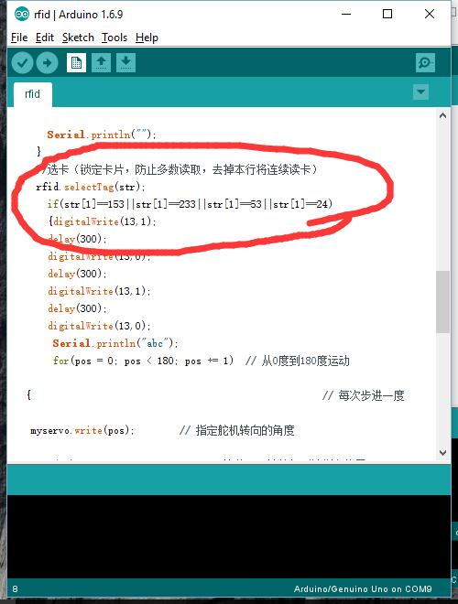

然后替换画圈的数字，点击上传。

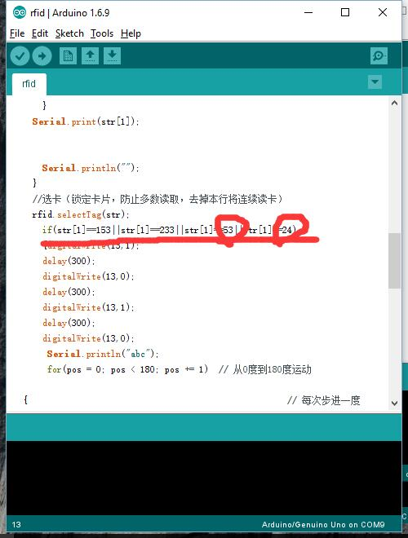

当你完成以上所有步骤以后便完成了一个添加卡的动作。然后利用添加过的卡在RFID处便可控制舵机的开门动作。

## 附件

